Приложение 1
К постановлению администрации
МО «Лесколовское сельское поселение» Всеволожского муниципального района Ленинградской области

№ 286 от «04_»09_ 2020 г.

Недвижимое имущество
МО «Лесколовское сельское поселение» Всеволожского муниципального района Ленинградской области
для дополнения Перечня муниципального имущества МО «Лесколовское сельское поселение» Всеволожского муниципального района Ленинградской области, свободного от прав третьих лиц (за исключением имущественных прав субъектов малого и среднего предпринимательства)

№ п/п | Адрес (местоположение) объекта | Вид объекта недвижимости;  движимое имущество | Основные характеристики | Сведения о праве аренды | Фото
1. | Российская Федерация, Ленинградская область, Всеволожский муниципальный район, Лесколовское сельское поселение, пос. Осельки, д. 119 | Нежилое здание | 554,3 кв.м | Аренда части здания, площадью 19,00 кв.м от 16.04.2020 г. | 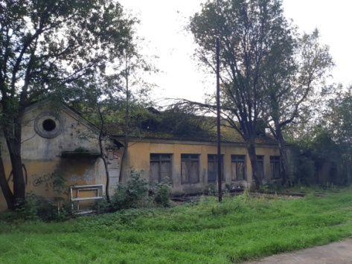
Приложение 2
К постановлению администрации
МО «Лесколовское сельское поселение» Всеволожского муниципального района Ленинградской области

№ 286 от «04» 09_ 2020 г.

ПЕРЕЧЕНЬ
муниципального имущества МО «Лесколовское сельское поселение» Всеволожского муниципального района Ленинградской области, свободного от прав третьих лиц (за исключением имущественных прав субъектов малого и среднего предпринимательства)

№ п/п | Адрес (местоположение) объекта | Вид объекта недвижимости;  движимое имущество | Основные характеристики | Сведения о праве аренды | Фото
1 | Ленинградская область, Всеволожский район, п. Осельки, дом 108, пом. 3 | Нежилое помещение | 90,1 кв.м | Аренда  от 01.06.2020 г. | 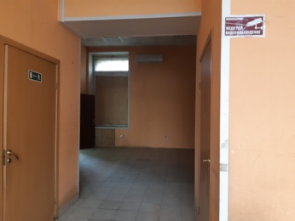
2 | Ленинградская область, Всеволожский район, дер. Лесколово, ул. Красноборская,  д. 4, ДК | Нежилое помещение | 11,1 кв.м | Аренда  от 13.01.2010 г. | 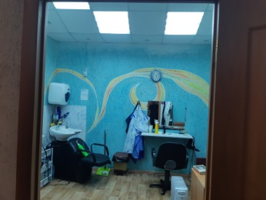
3. | Ленинградская область, Всеволожский район, дер. Лесколово, ул. Красноборская,  д. 4, ДК | Нежилое помещение | 11,1 кв.м | Аренда  от 13.05.2010 г. | 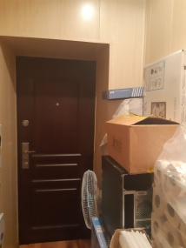
4. | Ленинградская область, Всеволожский район, дер. Лесколово, ул. Красноборская,  д. 4, ДК | Нежилое помещение | 17,2 кв.м | Аренда  от 01.05.2010 г. | 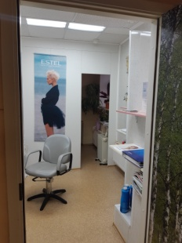
5. | Ленинградская область, Всеволожский район, п. Осельки, дом 108, пом. 5 | Нежилое помещение | 25,9 кв.м | Аренда  от 15.12.2017 г. | 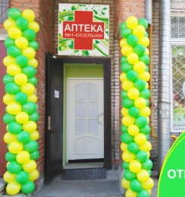
6. | Ленинградская область, Всеволожский район, д. Верхние Осельки, ул. Ленинградская, д. 32 | Телефон | АОН, Caller ID (журнал на 50 вызовов), русскоязычное меню, 12 мелодий звонка, повторный набор, подсветка дисплея, телефонный справочник (50 записей) | Предназначен для сдачи в аренду | 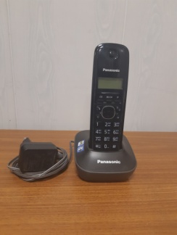
7. | Российская Федерация, Ленинградская область, Всеволожский муниципальный район, Лесколовское сельское поселение, пос. Осельки, д. 119 | Нежилое здание | 554,3 кв.м | Аренда части здания, площадью 19,00 кв.м от 16.04.2020 г.

